РГПУ им. А.И. Герцена

К работе допущены ____________________
Работа выполнена ____________________
Отчёт сдан ____________________

Отчет по лабораторной работе №1
«Тонкие линзы»

Работу выполнила: Иванова Мария Алексеевна

Факультет _____2об-ИВТ___
Группа __1_гр._2_п.гр.__
- Цель работы: изучение методов определения фокусных расстояний собирающей и рассеивающей линз.
- Основные результаты задания 1. Оценить грубо фокусное расстояние собирающей линзы.

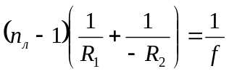
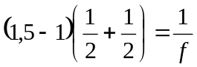
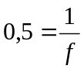
f = 2

- Основные результаты задания 2. Определить фокусное расстояние собирающей линзы с помощью параллельного пучка.

№ | Измеряемая величина
п/п | f
1 | 11,4
2 | 11,3
3 | 10,9
среднее значение | 11,2

- Основные результаты задания 3. Измерить фокусное расстояние собирающей линзы методом Бесселя.

№ | Измеряемая величина
п/п | L, мм | X1, мм | X2, мм | X, мм | f, мм
1 | 50 | 17 | 33 | 16 | 11,22
2 | 57 | 14 | 41 | 27 | 11,05
3 | 74 | 13 | 60 | 47 | 11,04
среднее значение | - | - | - | - | 11,10

- Основные результаты задания 4. Определение фокусного расстояния рассеивающей линзы с помощью параллельного пучка.

№ | Измеряемая величина
п/п | d, мм | D | L | f
1 | 3,2 | 4,5 | 6 | 14,77
2 | 3,2 | 5 | 10 | 17,78
3 | 3,2 | 6 | 14 | 16,00
среднее значение | - | - | - | 16,18

- Вывод

В результате выполнения данной лабораторной работы, нами были получены следующие результаты для бруска:
H = 10,14 ± 0,03 (мм) E_{H} = 0,27 %
l = 50,44 ± 0,05 (мм) E_{l} = 0,1 %
d = 30,20 ± 0,06 (мм) E_{d} = 0,2 %
V = (1545 ± 9) 10 (мм³) Ev = 0,59 %
ρ = (650 ± 5)∙10⁻⁵ (г/мм³) E_{ρ} = 0,69%
Мы считаем, что погрешности измерений не велики / велики. Могли возникнуть из-за……………………………………………………………………………………………………………………………………………………………………………………………………… и т.д.

